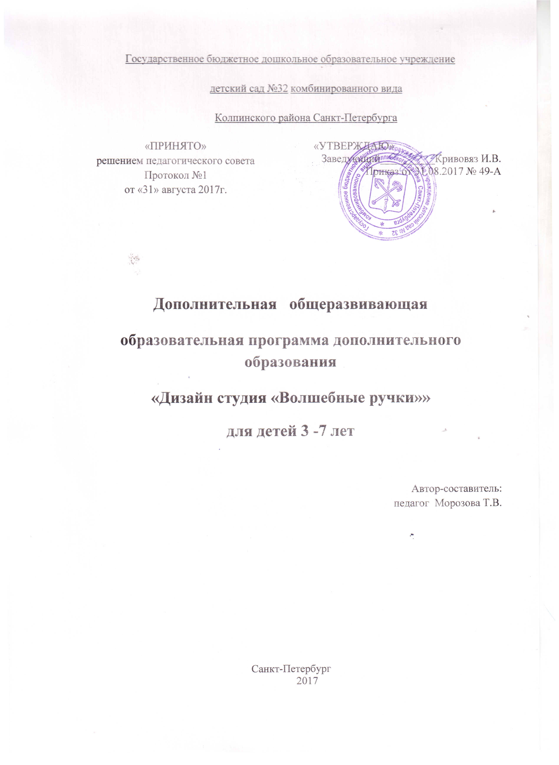

Пояснительная записка.

Ориентированность современных концепций дошкольного образования предполагает изменение подхода к личности ребенка. Особое место в этом процессе занимает художественно-эстетическое развитие. Иными словами, художественно-эстетическое воспитание – формирование в человеке эстетического отношения к действительности, развитии художественно-эстетического сознания и активизация его по законам красоты. Поэтому на первый план выдвигается художественно-эстетическая деятельность, обладающая наибольшими развивающими возможностями, соответствующая природе детства, в которой полнее проявляется потребность ребенка в преобразовании.
Дошкольный возраст - наиболее целесообразный период для эстетического и художественного развития, т. к. именно в этом возрасте дети обладают большим потенциалом фантазии, творчества, основанного на самовыражении, саморазвитии, сотрудничестве, сотворчестве.
«Стремление в чём-то преуспеть, быть компетентным и независимым, понять мир и действовать искусно - фундаментально для каждого человека»- утверждает профессор психологии М. Даналдсон.
Для повышения интереса детей к художественному творчеству, в программе особое внимание обращено на изучение современных художественных техник. К данным декоративно-прикладным техникам относятся:
- Валяние;
- Декупаж;
- Квиллинг;
- Пластилинография;
- Рисование на ткани;
- Волшебные тарелочки (животные из бумажных тарелок);
- Рисование пальцами и ладошкой;
- Аппликация из ниток.
Для реализации дополнительных программ выбрано декоративно-прикладное искусство по следующим причинам:
- Использование декоративно-прикладных техник с детьми позволяет непринужденно развить их интерес к различным областям знаний: развитие речи, художественная литература, сенсорика (цвет, форма), ознакомление с окружающим миром и элементарными математическими представлениями о счете, размере, величине.
- Данные техники – это маленькие игры, которые позволяют формировать у детей такие качества, как самостоятельность, инициативность, творческая активность.
- Соприкосновение с декоративно-прикладным искусством обогащает ребенка, воспитывает гордость за свой народ, поддерживает интерес к его истории и культуре, развивает художественный вкус и логику, способствует формированию пространственного воображения.
- Делая что-то своими руками, дети развивают внимание и память, приучаются к аккуратности, настойчивости и терпению. У детей совершенствуется мелкая моторика рук, что очень важно для детей дошкольного возраста и для детей с задержкой психического развития.

Цель:
Развить творческие способности детей.
Задачи:
- углубить и расширить знания об истории и развитии декоративно-прикладного искусства;
- сформировать знания по основам композиции, цветоведения и материаловедения;
- освоить техники декоративно-прикладного искусства.
- научить правильно организовывать рабочее место;
- научить работать с различными материалами;
- воспитать эстетическое отношение к действительности, трудолюбие, аккуратность, усидчивость, терпение,
- развить моторные навыки, образное мышление, внимание, фантазию, творческие способности, память;
- развить пространственное мышление.
Отличительные особенности данной дополнительной программы от уже существующих программ:
- предложенный тематический план позволяет учитывать различную степень подготовки детей, индивидуальные способности, направленность интересов в развитии, пробуждает интерес детей к художественной деятельности;
- в программе запланированы игровые разминки и физ.минутки.
- данная программа интегрируется с образовательными областями ("Познание. Конструирование. Математическое развитие", "Коммуникация. Речевое развитие", "Художественное творчество. Аппликация", "Безопасность", "Социализация", "Здоровье") основной образовательной программы ДОУ.
- Приобретается более широкий спектр материалов по техникам, их использование по желанию детей.
- Дети осваивают декоративно – прикладные техники (валяние, пластилинографию, декупах, рисование ладошкой, рисование на ткани, аппликация из ниток)
- Малое количество детей даёт возможность для индивидуального контакта.
- Форма организации занятий кружка носит свободный характер. Дети могут работать сидя и стоя, отходить от рабочего места, чтобы посмотреть на деятельность товарищей, спросить совета, попросить помощи или предложить свою.
- Велико значение студии в создании микроклимата в коллективе. Дети, объединённые любимым делом, внимательны др. к др.,бережно относятся к результатам деятельности, материалам. Студийцы с удовольствием помогают на занятиях, передают свой опыт и знания товарищам.

Возраст детей в группах: от 3 до 7 лет.
Данная программа рассчитана на (один) год обучения.
Формы работы:
- Беседы;
- Занятия;
- Индивидуальная работа;
- Групповая работа;
- Работа с родителями;
- Оформление выставок.

Режим занятий:
Занятия проходят один раз в неделю:
- По 15 минут со второй младшей группой;
- По 20 минут со средней группой;
- По 30 минут со старшей и подговительной группами .
Всего 32 занятий в год.
Работа ведется по подгруппам от 6 до 8человек.
Ожидаемые результаты:
- Освоение детьми техник декоративно-прикладного искусства.
- Сформированность у детей понятий по основам композиции, цветоведения и материаловедения и истории и развития декоративно-прикладного искусства;
- Динамика развития моторные навыки, образное мышление, внимание, фантазия, творческие способности, пространственное мышление; самостоятельность
- Формирование эстетического и художественного вкуса.
Способы определения результативности освоения программы дополнительного образования:
- Наблюдение за выполнением работ;
- Ведение карты наблюдения за усвоением декоративно-прикладных техник;
- Анализ готовых работ;
Формой подведения итогов являются:
- выставки творческих работ для родителей;
- открытые занятия;
- Участие в конкурсах.

Таблица распределения блоков программы
Название блока | Месяц | Количество занятий в неделю | Количество занятий в месяц
Валяние (Старший дошкольный возраст  Пластилинография Средний и младший дошкольный | Сентябрь - декабрь | 1 | 4
Декупаж  Риование на ткани  Рисование ладошкой | Январь - март | 1 | 4
Квиллинг  Волшебные тарелочки  Аппликация из ниток | Март - май | 1 | 4

Учебно-тематический план старшей и подготовительной группы

 | темы | теория | практика | Общее количество часов
1 | Знакомство с особенностями работы шерсти.  Знакомство с особенностями мокрого валяния  «Гусеничка – малышка»  «Улитка»  «Салфетка под горячее» | 0.5 | 3.5 | 4
2 | Знакомство с особенностями сухого валяния  Панно «Ромашка»  Панно «Листик»  Панно «Бабочка»  Панно «Долька арбуза»  Панно «Грибок» | 0.5 | 8.5 | 9
3 | Знакомство с техникой декупаж  «Часики»  Декупаж цветочног горшка  Декупаж пластиковой кружки  Декупаж подноса  Декупаж деревянной доски | 0.5 | 8.5 | 9
4 | Знакомство с техникой квиллинг  Скручивание бумажных полос  «Цветок»  «Рыбка»  «Ветка ягодки»  «Цыпленок»  «Зайчик» | 0.5 | 5.6 | 6
5 | Квиллинг из гофрированных полос  «Ветка винограда»  «Ваза с цветами» | 0.5 | 2.5 | 3
 |  |  |  | 32

Учебно – тематический план в средней группе
 | тема | теория | практика | Общее количество часов
1 | Пластилинография  Знакомство с различными приемами работы пластилина  Улитка  Панно Фрукты  Радуга  Индийские слоны | 0.5 | 0.5  1  1  2 | 5
2 | Дополнительное использование в работе пластилинография природного и бросового материала  Морской конек  Осьминог  Панно Тукан  Панно Ящерица | 0.5 | 0.5 | 8
3 | Знакомство с техникой рисование на ткани  «Разные отпечатки»  «Солнышко»  «Цветы» | 0.5 | 2.5 | 3
4 | Рисование на ткани с использованием трафарета  «Салфетка с узорами»  «Животные» | 0.5 | 1.5 | 2
5 | Батик на пяльцах  «Природа» | 0.5 | 3.5 | 4
6 | Знакомство с техникой аппликация на бумажных тарелках  «Звери и птицы» | 0.5 | 9.5 | 10
 |  |  |  | 32

Учебно – тематический план 2 младшей группы
 | темы | теория | практика | Общее количество часов
1 | Знакомство с техникой пластилинография.  Знакомство с различными приемами работы пластилина  «Осенние листочки»  Панно «Фрукты»  «Улитка»  «Грибок» | .0.5 | 5.5 | 6
2 | Дополнительное использование в работе пластилинография природного и бросового материала  «Подсолнух»  «Павлин»  «Радостная черепаха»  «Снегири и синички» | 0.5 | 6.5 | 7
3 | Знакомство с техникой рисования пальцами  «Птичка»  «Пейзаж»  «Бабочка» | 0.5 | 3.5 | 4
 | «Рыбка»
4 | Знакомство с техникой рисования ладошкой  «Деревья»  «Лебедь»  «Осьминог»  «Животные» | 0.5 | 5.5 | 6
5 | Апликация из ниток  «Гибок»  «Цветы»  «Птицы»  «Животные»  «Яркое дерево» | 0.5 | 8.5 | 9
 |  |  |  | 32

Краткое содержание программы старшей и подготовительной группы
Тема№1
Знакомство с особенностями работы шерсти.
Изучение особенностей мокрого валяния
В рамках темы проводится беседа и практическое занятие по темам: «Гусеничка – малышка»,
«Улитка», «Салфетка под горячее».

Тема№2
Знакомство с особенностями сухого валяния. Беседа об особенностях, приемах и использованных инструментах в работе сухого валяния. В рамках темы проводится беседа и практическое занятие по темам: панно «Ромашка», панно «Листик», панно «Бабочка», панно «Долька арбуза», панно «Грибок».

Тема№3
Знакомство с техникой декупаж. Изучение приемов, инструментов для работы. В рамках темы проводится беседа и практическое занятие по темам «Часики» ,декупаж цветочного горшка,
декупаж пластиковой кружки, декупаж подноса, декупаж деревянной доски

Тема№4
Знакомство с техникой квиллинг. Изучение техники скручивания бумажных полос. В рамках темы проводится беседа и практическое занятие по темам: «Цветок», «Рыбка», «Ветка ягодки», «Цыпленок», «Зайчик».

Тема№5
Знакомство с квиллингом из гофрированных полос. В рамках темы проводится беседа и практическое занятие по темам: «Ветка винограда», «Ваза с цветами».

Краткое содержание программы второй младшей группы
Тема№1
Знакомство с техникой пластилинография. Знакомство с различными приемами работы пластилина. Беседа об особенностях работы с пластилином (размазывание, накладывание, раскатывание «колбаски»). В рамках темы проводится беседа и практическое занятие по темам: «Осенние листочки», Панно «Фрукты», «Улитка», «Грибок».
Тема№2
Практические подгрупповые занятия с использованием пластилина, природного и бросового материала. В рамках темы проводится беседа и практическое занятие по темам: «Подсолнух», «Павлин», «Радостная черепаха», «Снегири и синички».
Тема№3
Знакомство с техникой рисования пальцами. Беседа о цветовой палитре и основных цветах. В рамках темы проводится беседа и практическое занятие по темам:«Птичка», «Пейзаж», «Бабочка».
Тема№4
Знакомство с техникой рисования ладошкой. Беседа о композиции. В рамках темы проводится беседа и практическое занятие по темам:«Деревья», «Лебедь», «Осьминог», «Животные».

Те ма№5
Апликация из ниток. Знакомство с различными приемами в работе с нитками. В рамках темы проводится беседа и практическое занятие по темам: «Гибок», «Цветы», «Птицы», «Животные», «Яркое дерево»

Краткое содержание программы средней группы
Тема№1
Знакомство с техникой пластилинография. Знакомство с различными приемами работы пластилина. Беседа об особенностях работы с пластилином (размазывание, накладывание, раскатывание «колбаски»). В рамках темы проводится беседа и практическое занятие по темам: Панно «Фрукты», «Улитка», «Радуга», «Индийские слоны».
Тема№2
Практические подгрупповые занятия с использованием пластилина, природного и бросового материала. В рамках темы проводится беседа и практическое занятие по темам: «Морской конек», «Осьминог», «Панно Тукан», «Панно Ящерица».
Тема№3
Знакомство с техникой рисование на ткани. Беседа о композиции и использованных материалах (краски, контуры, разнофактурная ткань). В рамках темы проводится беседа и практическое занятие по темам: «Разные отпечатки», «Солнышко», «Цветы».
Тема№4
Рисование на ткани с использованием трафарета. Беседа о набивной технике. Беседа о композиции и использованных материалах. В рамках темы проводится беседа и практическое занятие по темам: «Салфетка с узорами», «Животные».
Тема№5
Батик на пяльцах. На практическом занятии осваивают приемы «замкнутый контур» и расписывание красками по ткани. В рамках темы проводится беседа и практическое занятие по темам: «Природа».
Тема№6
Знакомство с техникой аппликация на бумажных тарелках
«Звери и птицы»
Методическое обеспечение
Авторская программа дизайн студия «Волшебные ручки» включает разработки занятий по декоративно - прикладным техникам по всем возрастам.

Список литературы
1. Большакова С.Е.Формирование мелкой моторики рук: Игры и упражнения.- М.:ТЦ Сфера,2009.
2. Давыдова Г.Н. Пластилинография для малышей. – Скрипторий, 2003.
3.Лыкова И.А.Изобразительная деятельность в детском саду. Старший и дошкольный возраст – М.:КАРАПУЗ – ДИДАКТИКА: Творческий центр ”СФЕРА”,2007
4.Лыкова И.А.Изобразительная деятельность в детском саду. Младший возраст – М.:КАРАПУЗ – ДИДАКТИКА: Творческий центр ”СФЕРА”,2007..
5.Шницкая И.О. Аппликация из пластилина Д.:Феникс, 2008.

